|  |  |
| --- | --- |
| **Име на вносителя:** | **Мартин Пацов** |
| **Име на проекта:** | **Freshers’ Weekend 2017: FMI Edition** |
| **Екип на проекта:** | **Наталия Хаджиева, Николай Матеев, Петко Петков, Симеон Цветков, София Иванова, Мариета Николова, Стоян Иванов** |
| **Екип потвърдил участие** |  |
| **МОЛ:** | **Мартин Пацов** |

**Описание на проекта**

Freshers’ weekend е плод на общия труд на ФСС на ФМИ и БФ като начин да се привлече вниманието на първокурсниците и да ги ангажира в академичната обстановка още преди старта на учебната година. Идеята е чрез серия от събития да съберем голяма част от новоприетите студенти, да се запознаем и да им бъдем полезни. Подобен тип събития се организират преди началото на учебната година във всички по-големи университети и се е доказало като позитивен модел в много други висши учебни заведения.

**Цели на проекта**

Целите на събитието са първокурсниците да се запознаят едни с други в неформална обстановка и да се сплотят като колектив. Искаме да ги стимулираме да свикнат да излизат от зоната си на комфорт. Също така те ще опознаят ФМИ и ще разберат къде се намират важните за тях зали и информация. Искаме те да се запознаят с това, което им предстои да учат, да разберат точно какво могат да работят с придобитите във факултета знания, както и върху какво трябва да наблегнат, за да се реализират като определен тип специалисти. Важно за тях е да разберат къде са попаднали и колко много им предлага факултета. Второстепенна цел на събитието е да бъдат привлечени нови членове във ФСС от първокурсниците.

**Задачи на проекта**

* Популяризиране на събитието във ФМИ и СУ, чрез пилотното му стартиране.
* Подсигуряване на медийно отразяване на самото събитие.
* Да се създадат условия за изграждане на активен диалог между първокурсниците на ФМИ посредством участието им в различни тиймбилдинг и опознавателни игри, отборно разрешаване на загадки, танци, състезателни турнири.
* Срещи с хора от сферата в лицето на представители от спонсорите.
* Да раздвижим студентите и да им предоставим условия за спортна активност.
* Да се обогати културата и социалната дейност на студентите посредством лекции и структурирано представяне на полезна за тях информация.

**Целева група на проекта**

Първокурсниците във ФМИ.

**График на проекта**

До 20.09.2017

* Одобряване на проекта
* Осъществяване на връзки с още спонсори
* Финализиране на сценария на събитието
* Поръчване на консумативите от проекта

До 22.09.2017

* Пускане на официална регистрация за събитието и информирането на първокурсниците за това по имейл
* Очаквано пристигане на консумативите и наградите за игрите по проекта
* Да се измисли окончателно формата на играта Final destination
* Финален графичен дизайн на програмата на събитието
* Окончателно организиране на афтър парти

До 29.09.2017

* Финализиране на кетъринга
* Финален списък с участниците в организацията на събитието
* Доставяне на брандирана стена за снимки на участниците

30.09.2017

* Откриване + регистрация 10:00 - 11:00
* Тиймбилдинг игри 11:00 - 14:30
  + Пристигане на кетъринг в 12:00
* Обяд 14:30 - 15:00
* Final destination игра 15:00 - 17:30
* Открит урок по танци 18:00 - 19:00

01.10.2017

* Кондиционна тренировка за събуждане 10:00 - 11:00
* Мини-турнири 11:00 - 14:30
  + Пристигане на кетъринг в 12:00
* Обяд 14:30 - 15:00
* Накъде отивам? - дискусия 15:00 - 16:00
* Sponsor spotlight + knowledge and experience sharing 16:00 - 16:30
* Раздаване на награди + закриване 16:30 - 17:00
* Нетуъркинг парти 17:30 - 20:00
  + Фойерверки 19:30
* Афтър парти в клуб Illusion в Студентски град 23:00+

**Необходими ресурси:**

**Материален ресурс**

Кетъринг за 300 човека (600 порции) за 2 дена

* + Вода
  + Пластмасови чаши
  + Пици
  + Плата
  + Хапки
  + Сандвичи (месо + вегетарианска опция)
* 300 черни фланелки
  + 80 с размер L мъжки
  + 40 с размер М мъжки
  + 40 с размер XL мъжки
  + 20 с размер S мъжки
  + 50 с размер М дамски
  + 30 с размер L дамски
  + 40 с размер S дамски
* 400 баджа за идентификация с логото на събитието (цветни)
* Принтирани цветни листове- 1000 бр
* Папки с логото на събитието - 100 бр
* Рекламни тефтери с логото на събитието - 100 бр
* Рекламни химикалки на СС - 300 бр.
* Рекламни папки на СС - 300 бр.
* Подаръчни торбички на СС - 100 бр.
* 50 чувала, останали от спортния празник

**Информационен ресурс**

Рекламата за събитието ще се осъществи главно чрез каналите на ФСС ФМИ във Facebook, Instagram и Wordpress. Имаме подсигурени и имейлите на първокурсниците, които са си издали ISIC карта, за да можем да ги уведомим предварително. Предвидили сме и плакати, които ще бъдат разлепени на ключови места (Комисия настаняване, студентски общежития, отдел студенти, входа и таблата на факултета).

**Времеви ресурс**

Оценяваме времето за организация на събитието на 2 седмици - точно толкова, колкото в момента имаме.

**Човешки ресурс**

Събитието се организира от екипа на ФСС ФМИ, както и доброволци, които помагат безвъзмездно. Имаме подкрепата на управата на университета и очакваме кооперация и съдействие от тяхна среда.

**Финансово описание на проекта**

* Кетъринг за 300 човека (600 порции) за 2 дена - **3000 лв**

*Имаме официална оферта от "Джое Кетъринг" ООД, които потвърдиха, че имат възможност да обезпечат събитието:

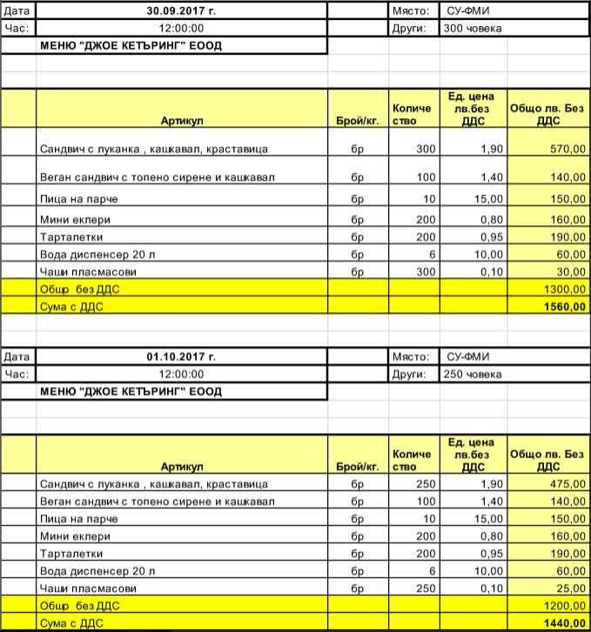

* ~~300 черни фланелки =~~ **~~300х8лв = 2400 лв - Имаме официална оферта на цената на 8 лв на фланелка~~**
  + ~~80 с размер L мъжки~~
  + ~~40 с размер М мъжки~~
  + ~~40 с размер XL мъжки~~
  + ~~20 с размер S мъжки~~
  + ~~50 с размер М дамски~~
  + ~~30 с размер L дамски~~
  + ~~40 с размер S дамски~~

**Печатни материали от университетската печатница:**

*За тези материали сме разговаряли официално с печатницата и имаме потвърждение, че могат да се изпълнят в срок, очакваме официалната защита на проекта, за да можем да ги поръчаме. Към момента нямаме точна представа за общата ценова оценка на материалите.

* ~~400 баджа за идентификация~~
* ~~Принтирани цветни листове - 1000 бр~~
* ~~Папки с логото на събитието - 100 бр~~
* ~~Рекламни тефтери с логото на събитието - 100 бр~~

**Материали от Студентски съвет:**

*Освен да рекламира дейността на ФСС ФМИ, събитието има за цел да запознае и студентите със структурата Студентски съвет. В разговорите ни с членове на СС, решихме, че е удачно да раздаваме рекламни материали. Приемаме допълнително идеи за рекламни материали, банери за спонсорство на събитието, брандирани връзки за баджове (за организаторите), дизайни на лога/материали (които да използваме с рекламна цел) и всичко друго, което би ни било полезно в организацията.

* Рекламни химикалки на СС - 300 бр.
* Рекламни папки на СС - 300 бр.
* Подаръчни торбички на СС - 100 бр.
* 50 чувала, останали от спортния празник

**Таван на проекта: 9000 лв**

Оценяваме проекта на 9000 лв. Към момента не можем да преценим цената на консумативите от университетската печатница.

Цената на останалите консумативи е: 3000 + 2400 = 5400 лв

**Партньори и Съфинансиране (ако има)**

SAP, Dreamix Ltd., Telebid Pro Ltd. Спонсорите ще осигурят основно награди за победителите в различните игри. Очаква се да има и още спонсори до самото събитие.